ใบงาน Week 07 ROS 2 และการออกแบบการทดลอง
  - รายวิชา 1353410 Bio Inspired Robotics | Week 07 | ฉบับนักศึกษา
  - | ออกแบบระบบและเขียน Mini Project proposal
ชื่อกลุ่ม | กลุ่ม 7
สมาชิก | 1.นางสาวธมนันท์ ลิ้มอิ่ม รหัสนักศึกษา 6652500248  2.นาย ธนวัฒน์ อ่อนดำ รหัสนักศึกษา 6652500256
วันที่ทดลอง | 06/11/2569
สถานะ | Simulation 6 รอบและ Real robot 6 รอบ รอบละ 600 วินาที; รอบจริงมี C0/C1 อย่างละ 3 รอบและ ROSbag ครบ 13 topics

เป้าหมายและ ROS 2 graph
ใช้ ROS 2 แบ่งหน้าที่ sensor, interaction, AHM, SO(2) CPG, emotion และ output ให้เชื่อมผ่าน interface เดียวกัน แล้วกำหนดการทดลองที่ตรวจสมมติฐานได้ ใบงานนี้เป็นหลักฐานออกแบบก่อนเขียน proposal 2 ถึง 3 หน้า
Mini Project ต้องมี biological inspiration, sensor input, AHM อย่างน้อย 1 ชนิด, Dr. Poramate SO(2) CPG และเชื่อม AHM–CPG หรือ AHM–emotion มี baseline อย่างน้อย 2 conditions อย่างน้อย 2 metrics และอย่างน้อย 3 repeats ต่อ condition ทำทั้ง simulation และ real robot พร้อม scenario เล่นกับคน 10 นาที
เป้าหมาย ROS ที่เสนอสำหรับรายวิชาคือ ROS 2 Jazzy บน Ubuntu 24.04 ค่าการตั้งระบบ mapping และพารามิเตอร์ที่กลุ่มเลือกเป็น proposed course model ต้องตรวจบนเครื่องและหุ่นยนต์ของกลุ่มก่อนอ้างผล
ใช้ Pi 5 ควบคุมโคมจริง และ ROS 2 Jazzy บน WSL Ubuntu 24.04 สำหรับ replay และบันทึกข้อมูล
เวลาในคาบ 180 นาที | กิจกรรม
0 ถึง 30 | ROS 2 graph และ node
30 ถึง 60 | Topics messages และ units
60 ถึง 90 | micro ROS และ ESP32
90 ถึง 120 | Research question และ hypothesis
120 ถึง 155 | Experimental design และ repeatability
155 ถึง 180 | Proposal clinic และ exit quiz

วาด graph ของกลุ่ม
วาด publisher → topic → subscriber ระบุ sensor driver, interaction, AHM, CPG, emotion, actuator และ logger เขียนขอบเขต host กับ MCU และระบุ node ที่สลับระหว่าง simulation กับ real robot
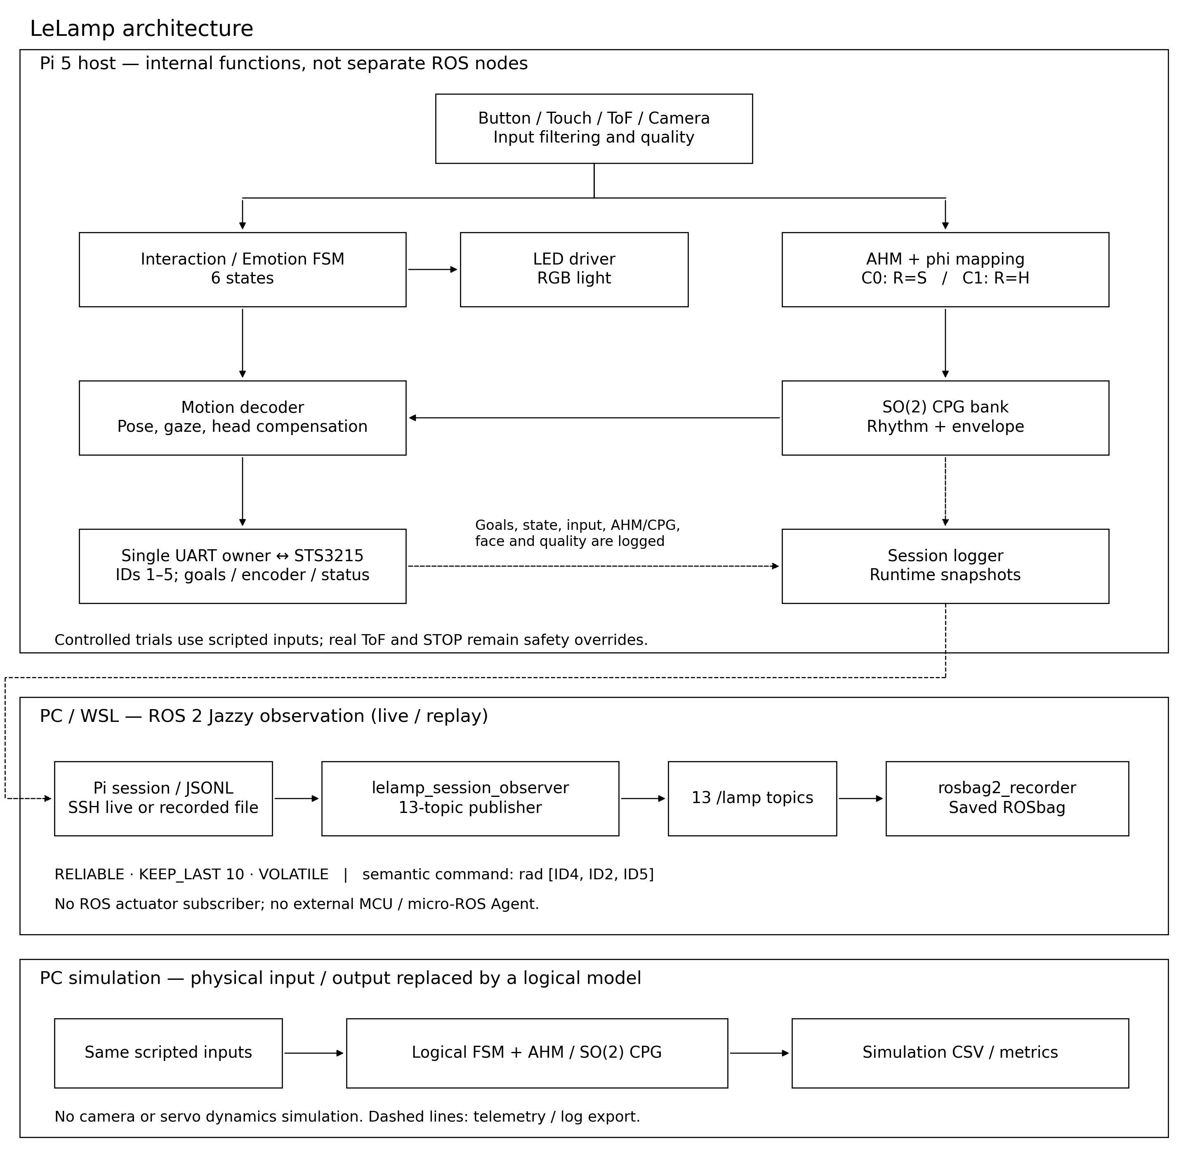

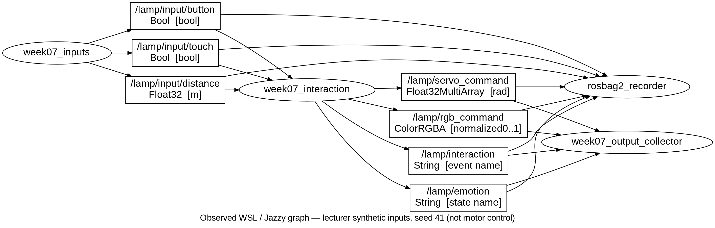
กราฟสาม roles จาก endpoint discovery ของ course ROS seed41 (synthetic inputs); แยกจาก live telemetry ของโคมจริงด้านบน
- Node ที่เก็บ internal state และผู้รับผิดชอบ
ตอบ: บน Pi เป็นฟังก์ชันภายใน runtime เดียว: input เก็บตัวกรอง, FSM เก็บสถานะและเวลา, AHM เก็บ H, CPG เก็บ $o₁$/o₂ และ motion owner เก็บท่า ผู้รับผิดชอบร่วมคือกลุ่ม 7; บน WSL observer ส่ง telemetry ให้ recorder
- เหตุใด graph นี้ยังมีทั้ง AHM และ SO(2) CPG แม้เลือก AHM–emotion
ตอบ: AHM เก็บความจำของสิ่งเร้า ส่วน CPG สร้างจังหวะ โครงงานเราเชื่อม AHM–CPG โดยใช้ H ปรับ φ จึงใช้ทั้งสองส่วน

Topic contract และ QoS
คงชื่อ topic type และหน่วยกลางทั้ง 7 รายการ เติม publisher subscriber และ QoS ของกลุ่มให้ชัด ทั้ง simulation และ real robot ต้องใช้ความหมายเดียวกัน
ใช้ 7 topics บังคับและเพิ่มอีก 6 topics รวม 13 รายการ ความหมายและหน่วยคงเดิมทั้ง simulation/real ใน ROS replay: observer = lelamp_session_observer และ recorder = rosbag2_recorder

Topic | Type | หน่วยหรือความหมาย | Publisher → Subscriber
/lamp/input/button | std_msgs/msg/Bool | Boolean ของ input ทดลอง | observer → recorder
/lamp/input/touch | std_msgs/msg/Bool | Boolean ของ input ทดลอง | observer → recorder
/lamp/input/distance | std_msgs/msg/Float32 | m เฉพาะระยะจริง valid | observer → recorder
/lamp/interaction | std_msgs/msg/String | ชื่อ event | observer → recorder
/lamp/emotion | std_msgs/msg/String | ชื่ออารมณ์ 6 สถานะ | observer → recorder
/lamp/servo_command | std_msgs/msg/  Float32MultiArray | rad [ID4,ID2,ID5] | observer → recorder
/lamp/rgb_command | std_msgs/msg/ColorRGBA | RGBA 0–1 | observer → recorder
/lamp/input/status | std_msgs/msg/String | JSON input จริง/คุณภาพ | observer → recorder
/lamp/ahm_cpg/diagnostic | std_msgs/msg/String | JSON S,H,R,φ,o₁,o₂ | observer → recorder
/lamp/joint_states | sensor_msgs/msg/  JointState | rad ครบ 5 ข้อเทียบ Normal | observer → recorder
/lamp/perception/face | std_msgs/msg/String | JSON กรอบหน้า/เวลา | observer → recorder
/lamp/diagnostics | diagnostic_msgs/msg/  DiagnosticArray | V, °C และสถานะ | observer → recorder
/lamp/trace | std_msgs/msg/String | JSON event/clock/command | observer → recorder
servo_command เรียง data เป็น [tilt, extend, nod] หน่วย rad เป็นแกนท่าทางเชิงนามธรรม ต้องแปลงและสอบเทียบก่อนส่ง joint จริง ColorRGBA ใช้ค่า 0 ถึง 1 โดย a = 1; สี 0 ถึง 255 ต้อง normalize ก่อนส่ง
servo_command = [ID4, ID2, ID5] หน่วย rad เทียบ Normal; extend เป็นมุมข้อ ไม่ใช่ระยะยื่น RGB หาร 255 และ a=1
ผล AHM 6 รอบมี ROSbag ครบ13 topics; เพิ่ม Live Pi→SSH→WSL ผ่าน60.029s/934แถวและตรวจ count/hash ตรง ไม่ใช่ ROS สั่งมอเตอร์บน Pi

กำหนด delivery และข้อมูลเก่า
กลุ่ม topic | Reliability และ depth | Durability และ stale rule
Sensor inputs | RELIABLE / KEEP_LAST 10 | VOLATILE; ตรวจ source age/quality
Interaction และ emotion | RELIABLE / KEEP_LAST 10 | VOLATILE; ตรวจ event ID/เวลา
Servo และ RGB command | RELIABLE / KEEP_LAST 10 | VOLATILE; เป็น telemetry ไม่ใช่ ROS actuator
- QoS publisher และ subscriber ต้องเข้ากันได้ หากไม่เห็น message จะตรวจ type กับ QoS อย่างไร
ตอบ: ใช้ ros2 topic list -t ตรวจ type และ ros2 topic info <topic> --verbose ตรวจ publisher/subscriber กับ QoS
Button/Approach → Interested; Touch → Happy; แตะ 3 ครั้งใน 2 s → Angry; ToF ใกล้ ≤20 cm → Afraid และ Clear ≥28 cm → Normal
Approach ต้องมีหน้าและ ToF ≤50 cm พร้อม cooldown 30 s; Angry รับ Near หลังครบเวลา ไม่มีหน้า/no-target ไม่ถือเป็น fault โดยอัตโนมัติ
ตั้ง QoS ตาม qos.yaml; graph introspection รายงาน history/depth เป็น UNKNOWN/0 จึงไม่ใช้ค่านั้นยืนยันว่าตั้ง QoS สำเร็จ
Camera 30 fps; UART owner ไม่เกิน 20 Hz; debounce Button 60 ms/Touch 30 ms; input freshness 0.12 s และกล้อง 0.5 s โหมดทดลองพักเมื่อ ToF ไม่สดและรอคืนได้ ≤0.5 s โดยบันทึกช่วงพักไว้

micro ROS clock และการวัดเวลา
วาดเส้นทาง MCU client → transport → micro ROS Agent → ROS 2 graph แล้วเติมจุดที่รับ sensor และจุดที่สั่ง output ระบุสิ่งที่รันบน MCU และ host การมี Agent ไม่ได้หมายความว่าพฤติกรรมหุ่นยนต์ผ่านการทดสอบแล้ว
Pi อ่าน input/ควบคุม output → logger → SSH live → ROS publisher บน WSL → 13 topics → rosbag; ใช้ Pi 5 ควบคุมโคมโดยตรง ไม่มี MCU แยกหรือ micro-ROS Agent ในขอบเขตงานนี้

องค์ประกอบ | แผนของกลุ่ม
MCU board firmware และ sensor | Pi 5 อ่าน GPIO27 Button, GPIO22 Touch, VL53L1X และกล้อง ควบคุม STS3215 ผ่าน UART ไม่มี MCU firmware
Transport และการเชื่อมต่อ Agent | ใช้ SSH ส่ง session จาก Pi 5 ไป ROS บน WSL เพื่อบันทึก 13 topics; ไม่มี MCU แยกหรือ micro-ROS Agent
Host nodes และ logger | Pi single UART owner/logger; WSL รับ SSH live → observer/recorder13topics ตรวจผ่าน934แถว สาม roles ของ courseมีผล synthetic3รอบแยก
Reconnect stale และ stop behavior | บูตเปิดกล้องรอ Start; STOP/fault หยุดประคอง โหมดทดลองบันทึก ToF hold แยก ไม่ปิด guard

Clock และจุดสังเกต
Bool String และ Float32 ที่ใช้ไม่มี Header ใน payload อย่าอนุมานว่ามี source timestamp ต้องออกแบบ log ที่เชื่อม source_id กับเวลาแต่ละจุด หากใช้คนละ clock ให้ระบุวิธีเทียบเวลาและ uncertainty
จุดเวลา | Clock และวิธีจับคู่ source_id
Input ต้นทาง เช่น กดหรือสัมผัส | GPIO raw/stable edges และ ToF ใช้ source time/sequence ของ Pi
Controller receive และ decision | FSM เก็บ source/recognized/dispatch time พร้อม event ID
Command applied ใน simulator หรือ driver | แยก command cache/goal register จาก encoder feedback; ไม่ถือว่าเป็น physical onset
Physical motion และ RGB onset | N/A: ยังไม่ได้สอบเทียบ onset/uncertainty ของมอเตอร์และ LED
Metric หลักคือความถี่และ ΔT จาก o₁ ไม่ใช้เวลา replay เป็น physical latency ของมอเตอร์
เวลา owner/input ใช้ Pi CLOCK_BOOTTIME; feedback แต่ละข้อใช้ CLOCK_MONOTONIC ส่วน ROSbag ใช้เวลารับบน WSL จับคู่ด้วย run/source/event ID ไม่หักเวลาข้าม clock เป็น physical latency
ก่อน real robot ต้องสอบเทียบ neutral หน่วย ทิศทาง bounds และ stop procedure ระบุ uncertainty ของการจับ onset; ROS bag ไม่ยืนยัน physical onset ที่ไม่ได้วัด

ลอง pipeline offline ของ Lab07
แตก Week07_Student_Package.zip เปิด terminal ที่โฟลเดอร์ Week07_Student_Package แล้ว cd lab07 ใช้ Python 3.10 ขึ้นไป แก้ lamp_week07/student_policy.py และ proposal.json; starter มี TODO จึงยังไม่ผ่าน checker
python3 check_submission.py --policy-file completed_policy.py --contract group
python3 offline_lab.py --policy-file completed_policy.py --condition all --repeats 3 --output-dir results/new_run
python3 check_proposal.py proposal.json
เปิด results/my_run/report.html; C0 ideal กับ C1 delay plus drop ใช้ policy เดียวกัน Lab07 ใช้ fixed FSM และ virtual clock ยังไม่ครบ AHM/CPG ของโครงงานหรือหลักฐาน ROS/hardware Windows ใช้ py -3 แทน python3
AHM C0/C1 = R=S/R=H; teacher bridge C0/C1 = ideal/delay+drop เก็บแยกกัน Completed policy ผ่าน40/40 และ bridge6รอบ/replayตรวจแล้ว

คำถามวิจัยและสมการที่เชื่อมระบบ
ตั้งคำถามที่ตอบได้จากข้อมูลของโครงงาน ระบุว่าตัวแปรใดเปลี่ยน และสิ่งใดคงที่ หลีกเลี่ยงสมมติฐานว่าอารมณ์ชื่อหนึ่งแปลว่าหุ่นยนต์รู้สึกจริง
คำถามวิจัย: การปรับ φ ผ่าน H เปลี่ยนความถี่และ ΔT ของ CPG อย่างไรเมื่อเทียบกับการปรับจาก S โดยตรง?
สมมติฐาน: C1 ทำให้จังหวะเปลี่ยนค่อยเป็นค่อยไปกว่า C0 โดยคง FSM ท่า และพารามิเตอร์มอเตอร์เดิม
ตัวแปร | นิยามและค่าที่กลุ่มกำหนด
Independent variable | วิธีปรับค่า φ ของ CPG ได้แก่ ปรับจากสิ่งกระตุ้นโดยตรง และปรับผ่าน AHM
Dependent variables อย่างน้อย 2 | ความถี่ CPG และความต่อเนื่องของจังหวะ
Control variables และ initialization | คงสคริปต์, α=1.10, dt=0.05 s, ท่า/PID/Speed/ACC/decoder และขอบมุม; เริ่ม H=0, o₁=−0.0269653, o₂=−0.5608627 ตรวจค่าเริ่มทั้ง 3 คู่ตรงกันแล้ว
Baseline และเหตุผลที่ยุติธรรม | C0 ปรับจาก S โดยตรง เทียบ C1 ผ่าน H; คงตัวแปรอื่นและ input grid เดียวกัน

ระบุที่มาของสมการและพารามิเตอร์
ส่วน | สมการหรือแหล่งอ้างอิง | พารามิเตอร์ หน่วย และ bounds
AHM จาก Lab04–05 | Hₖ₊₁ = clip(Hₖ + dt(0.8Sₖ − 0.6Hₖ − 0.2Hₖ), 0, 1) | dt=0.05 s; H,S ∈ [0,1]; S=0 แล้ว H ค่อยลด
SO(2) CPG จาก Lab03 | o₁,new = tanh(α(cosφ·o₁ + sinφ·o₂))  o₂,new = tanh(α(−sinφ·o₁ + cosφ·o₂)) | α=1.10; dt=0.05 s; อัปเดตจากคู่ค่าเก่า
AHM–CPG | φ = clip(0.10 + 0.03R, 0.10, 0.13) | rad/update; C0: R=S; C1: R=Hₖ; H ต่อเนื่องข้ามอารมณ์
ใช้สมการ AHM จาก Lab04–05 และ SO(2) จาก Lab03 อัปเดตจากสถานะเก่าพร้อมกัน; เดิน CPG ด้วย φ เดิมก่อนติดตั้ง φ สำหรับช่วงถัดไป
คง notation α และ φ ของ SO(2) ระบุ update convention, initialization และ dt แยกสมการต้นทางจาก proposed course model ของกลุ่ม ถ้าใช้ σ = tanh ให้เขียนเป็นข้อตกลงของ course lab
Condition | สิ่งที่ต่างจาก baseline | สิ่งที่คงที่
C0 baseline | R=S จาก input ตามสคริปต์ ปรับ φ โดยตรง | input grid, ค่าเริ่ม H/CPG, mapping, ท่า และค่ามอเตอร์เดิม
C1 treatment | R=H ตาม AHM โดยใช้ S ตารางเดียวกับ C0 | input grid, ค่าเริ่ม H/CPG, mapping, ท่า และค่ามอเตอร์เดิม

Protocol metrics และ repeated tests
ประกาศ metric เกณฑ์ และ expected input IDs ก่อนรัน ทุก field ชื่อ primary_* ใน metrics ใช้ baseline 7 inputs เสมอ หากใช้ mapping ของกลุ่ม ให้คำนวณ pass misses และ denominator ใหม่จาก source_outcomes ตาม own IDs ที่ประกาศล่วงหน้า
เก็บ trial ที่พลาดหรือหยุดพร้อมเหตุผล แยก simulation/real robot และ command/physical latency ไม่ใส่ 0 แทนข้อมูลหาย
Metric | สูตรหรือจุดเริ่มจบ | หน่วยและทิศทางที่คาด | Missing และ denominator
M1 ความถี่ CPG | f=1/mean(T) จาก rising zero crossings ของ o₁ ใน episode ต่อเนื่อง | Hz; เปรียบเทียบ C0/C1 แยกอารมณ์ | ไม่มีคาบสมบูรณ์ให้ N/A; รายงานจำนวนคาบ
M2 การเปลี่ยนคาบ | ΔT=|Tₙ−Tₙ₋₁| เฉพาะคู่คาบใน episode เดียว | s; ค่าน้อยแปลว่าคาบเปลี่ยนน้อยกว่า | ต้องมี ≥2 คาบใน episode เดียว; ไม่พอให้ N/A
การทดลองควบคุมอัตโนมัติ 600 วินาทีต่อรอบ
วินาทีในบล็อก | Input จากสคริปต์ | ผลที่ตรวจ
0–7 | ไม่มี input | Normal
8–9 | Button 1 s | Interested
30–42 | Touch ค้าง 12 s | Happy
52,52.4,52.8 | Touch 3 press | Angry
80–92 | logical Near แล้ว Clear | Afraid → Normal
92–120 | ไม่มี input | กลับ Normal แล้ว Sleepy
เริ่มด้วย M ตั้ง Normal แล้วกด–ปล่อยปุ่มฐาน 5 ครั้ง: ไฟเปิดและเริ่ม logger ที่ H=0/CPG ค่าเดียวกัน ผู้เล่นนั่งให้กล้องเห็นหน้า โปรแกรมป้อน input ตามสคริปต์และเก็บ input จริงแยก
ลำดับที่ทำจริง: P1 C0→C1, P2 C0→C1, P3 C0→C1 ไม่ได้สลับลำดับเพื่อลด order effect
ทำบล็อก 120 s ซ้ำ 5 ครั้ง รวม 600 s ต่อรอบ คง ToF จริงและ STOP เป็น safety override; input ทดลองไม่ใช่การกด GPIO จริง
ตรวจระบบและค่าเริ่มต้นก่อนเก็บแล้ว รอบ v1 ที่ยกเลิกเพราะ ToF เก็บแยกและไม่นับในผลจริง 6 รอบ
Platform และ condition | Repeats ขั้นต่ำ | ลำดับ trial และคู่ input
Simulation C0 | 3 รอบ ทำครบแล้ว | P1–P3 ใช้ input grid เดียวกันในแต่ละคู่; simulation เป็น deterministic replay
Simulation C1 | 3 รอบ ทำครบแล้ว | P1–P3 ใช้ input grid เดียวกันในแต่ละคู่; simulation เป็น deterministic replay
Real robot C0 | 3 รอบ ทำครบแล้ว | P1–P3 ใช้สคริปต์เดียวกัน; ตรวจ initial H/CPG และบันทึกจังหวะจริง
Real robot C1 | 3 รอบ ทำครบแล้ว | P1–P3 ใช้สคริปต์เดียวกัน; ตรวจ initial H/CPG และบันทึกจังหวะจริง
ถ้าให้แต่ละ trial ใช้ scenario 10 นาที จะมีอย่างน้อย 12 trials รวม 120 นาทีของการทดลอง ยังไม่รวม setup reset และพักผู้เล่น แผนในคาบนี้เตรียม protocol; กำหนดเวลาทำจริงใน timeline
เก็บ run_id/pair_id/condition, source/config hash, JSONL, CSV และ ROSbag แบบไม่เขียนทับ ตรวจจำนวนและ decoded-message hash ของ 13 topics ตรงกันทุกรอบ
ผลล่าสุด: 6 รอบจริงรวม 46,053 แถว ไม่มี writer drop/error; input schedule และค่าเริ่ม H/CPG ตรงกันทุกคู่ มีพัก ToF 5 ครั้งรวม 0.456 s
Happy: ΔT เฉลี่ย C0=0.3212 s, C1=0.2698 s ส่วน Sleepy ผลไม่สม่ำเสมอ จึงยังไม่สรุปว่า C1 สมูทกว่าทุกอารมณ์

Proposal checklist และ exit quiz
ส่ง proposal 2 ถึง 3 หน้า พร้อม architecture, topic table, equation และ parameter table, experimental protocol, metric table และ timeline แนบใบงานหรือข้อมูลรายละเอียดได้ แต่เนื้อหาหลักต้องอ่านแล้วทำซ้ำตามแผนได้
รายการตรวจ proposal | สถานะตามหลักฐาน
Biological inspiration และ sensor input ที่วัดได้ | ใช้ biological inspiration ด้านฮอร์โมน/จังหวะ และ sensor จริงของโคม
AHM อย่างน้อย 1 และ Dr. Poramate SO(2) CPG | ใช้ AHM และ SO(2) CPG ของ course lab; เก็บผล simulation/real ครบ 3 คู่
ระบุ AHM–CPG หรือ AHM–emotion integration | AHM–CPG ปรับเฉพาะ φ; FSM รับ input ตามกติกาเดิม
Architecture และ contract 13 topics types units | มี 13 topics พร้อม types/units และ ROSbag replay ครบทุกรอบ
Baseline อย่างน้อย 2 conditions 2 metrics และ 3 repeats ต่อ condition | มี C0/C1, M1/M2 และ 3 repeats; ช่องที่คาบไม่พอระบุ N/A
Simulation และ real robot พร้อม scenario คน 10 นาที | Simulation/real ครบ
Clock missing safety และ calibration plan | เก็บ clock/source ID/guard/hold; physical onset uncertainty ยังไม่ได้วัด
Timeline สมาชิก ผู้รับผิดชอบ และ evidence ที่จะส่ง | แนบข้อมูล/คลิปและ timeline แล้ว ผู้รับผิดชอบร่วมตามแผนคือกลุ่ม7ตามรายชื่อ; ไม่ระบุสัดส่วนงานรายคน

Exit quiz
- Topic interface ช่วยเชื่อม simulation กับ real robot อย่างไร
ตอบ: ใช้ชื่อ topic, type และหน่วยเดียวกัน จึงเปลี่ยน sensor/output adapter ได้โดยคง policy เดิม
- ทำไมต้องบันทึก ROS bag และ bag ยังไม่ยืนยันอะไร
ตอบ: ROSbag ใช้เก็บและ replay ข้อมูล แต่ไม่ยืนยัน physical onset ของมอเตอร์หรือไฟ
- ที่ยุติธรรมควบคุมอะไรให้เหมือนกัน และเก็บ missing อย่างไร
ตอบ: คง input, ค่าเริ่มต้น, α/dt, mapping และค่ามอเตอร์ เปลี่ยนเฉพาะ R=S/R=H; เก็บรอบที่พลาดและใช้ N/A เมื่อข้อมูลไม่พอ

เกณฑ์ประเมิน 20 คะแนน
หมวด | คะแนน
Architecture และ interface | 4
สมการต้นทางและการเชื่อมระบบ | 4
คำถามวิจัยและ conditions ที่ยุติธรรม | 4
Protocol metrics repeats และ missing | 4
ความเป็นไปได้ safety และ timeline | 4
วันส่ง proposal 6/11/2569 วัน simulation 5/11/2569 วัน real robot 5/11/2569
ความเสี่ยงสำคัญและสิ่งที่ต้องตรวจถัดไป: เสี่ยงสายตึง/ชนและ ToF ไม่สด; ตรวจขอบมุมกับ STOP ก่อนใช้ และวัดการตอบสนองมอเตอร์จริงในงานต่อไป

รูปที่ 1 ROS graph จากข้อมูลโคมจริงที่นำมา replay
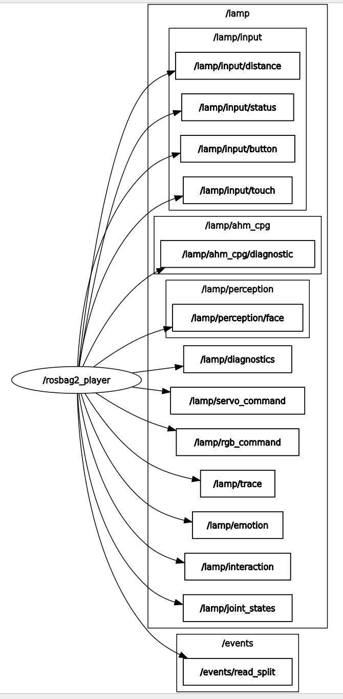
ภาพผู้ใช้แคปจาก rqt_graph: rosbag2_player ส่งครบ 13 topics ใต้ /lamp ไม่มี subscriber ในภาพนี้; /events/read_split เป็น topic ของ rosbag ไม่นับรวม 13 รายการ ไม่ใช่ภาพ live control บน Pi

